ELK的安装和部署

一、实验环境
192.168.31.146 CentOS Linux release 7.5.1804 (Core)
二、实验目的
安装一个ELK平台
三、实验步骤
1、在31.146上安装jdk。
确认是否已经安装了jdk
#java -version
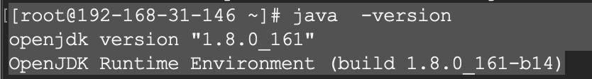
如果没有看到什么信息，大家可以通过yum或源代码压缩包的方式进行安装 ，有看到截图的类似输出说明JDK就已经安装，后面不需操作。
yum方式安装
#yum install java-1.8.0-openjdk.x86_64
源代码压缩包的方式安装，请大家参考文档“jdk安装（源代码方式）.docx”

2、安装ELK
导入密钥
#cd /usr/local/src
#rpm --import https://artifacts.elastic.co/GPG-KEY-elasticsearch
#wget https://artifacts.elastic.co/downloads/elasticsearch/elasticsearch-6.2.4.rpm
#rpm -ivh elasticsearch-6.2.4.rpm //安装出现如下提示
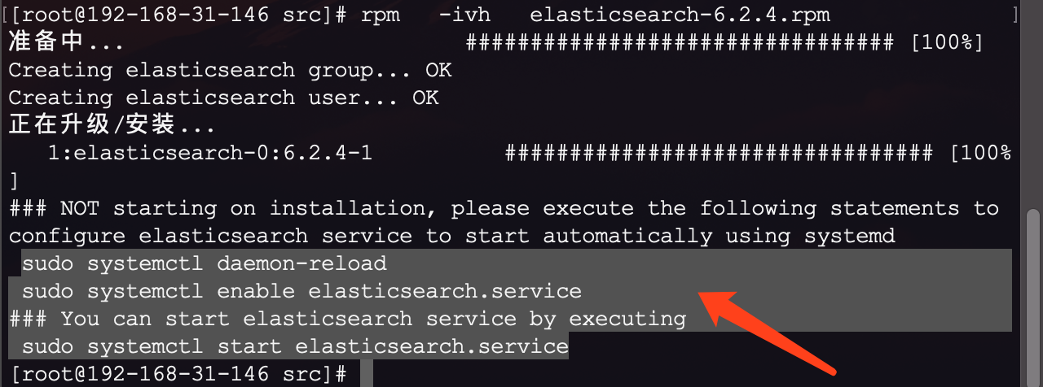
按提示做如下执行
#systemctl daemon-reload
#systemctl enable elasticsearch.service
# systemctl start elasticsearch.service

修改配置
# vim /etc/elasticsearch/elasticsearch.yml //将如下行的屏蔽去掉
bootstrap.memory_lock: true
设置为true来锁住内存。因为当jvm开始swapping时es的效率 会降低，所以要保证它不swap，可以把ES_MIN_MEM和ES_MAX_MEM两个环境变量设置成同一个值，并且保证机器有足够的内存分配给es。 同时也要允许elasticsearch的进程可以锁住内存，linux下可以通过`ulimit -l unlimited`命令。
http.port: 9200

重启elasticsearch服务
#systemctl restart elasticsearch.service
#确认端口是否已经开启
#netstat -ntupl |grep :9200

安装和配置kibana
#rpm -ivh kibana-6.2.4-x86_64.rpm
#vim /etc/kibana/kibana.yml
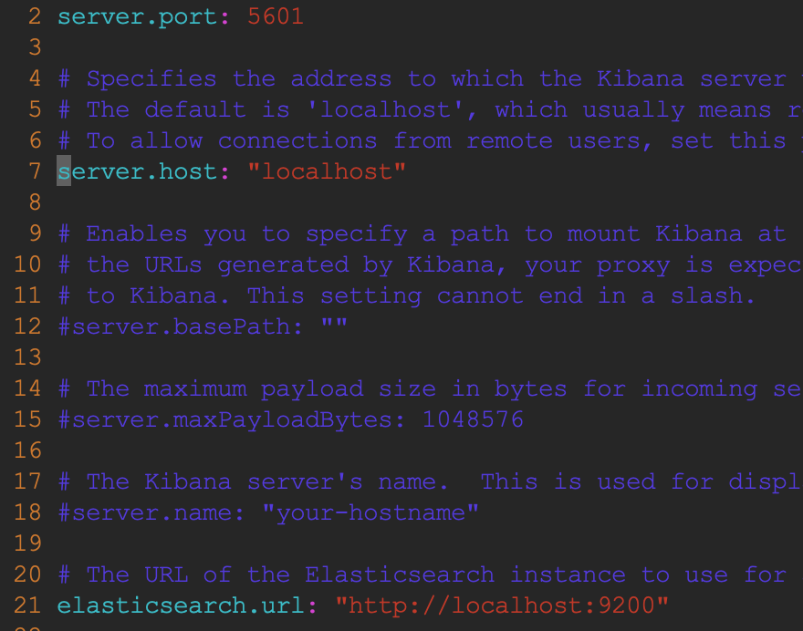
2、7、21行前面的屏蔽去掉即可
启动并确认是否开启kibana
#systemctl enable kibana.service
#systemctl start kibana.service
#netstat -ntpl |grep :5601

安装logstash
# rpm -ivh logstash-6.2.4.rpm
# systemctl enable logstash.service
# systemctl start logstash.service

3、安装和配置nginx
安装nginx的步骤请大家参考“1-nginx的安装和管理.docx” “2-nginx的日志和虚拟主机.docx”
安装完成后，要将主配置文件nginx.conf中的server段内容要去掉
如果已经安装，可以直接进入后面的操作
#vim /usr/local/nginx/conf/conf.d/elasticsearch.conf
server {
listen 81;

server_name e.example.com;
location / {
proxy_pass http://localhost:9200;
proxy_http_version 1.1;
proxy_set_header Upgrade $http_upgrade;
proxy_set_header Connection 'upgrade';
proxy_set_header Host $host;
proxy_cache_bypass $http_upgrade;
} }

#vim /usr/local/nginx/conf/conf.d/kibana.conf
server {
listen 80;
server_name elk.exampl.com;

auth_basic "Restricted Access";
auth_basic_user_file /usr/local/nginx/.kibana-user;

location / {
proxy_pass http://localhost:5601;
proxy_http_version 1.1;
proxy_set_header Upgrade $http_upgrade;
proxy_set_header Connection 'upgrade';
proxy_set_header Host $host;
proxy_cache_bypass $http_upgrade;
} }
# htpasswd -c /usr/local/nginx/.kibana-user admin
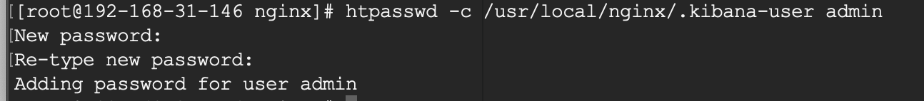
admin用户我这里设置的密码是123
重启nginx，让配置生效
#service nginx restart

4、进行验证测试
在某台客户端机器上上完成绑定
192.168.31.146 elk.example.com
192.168.31.146 e.example.com
绑定之后进行验证确认
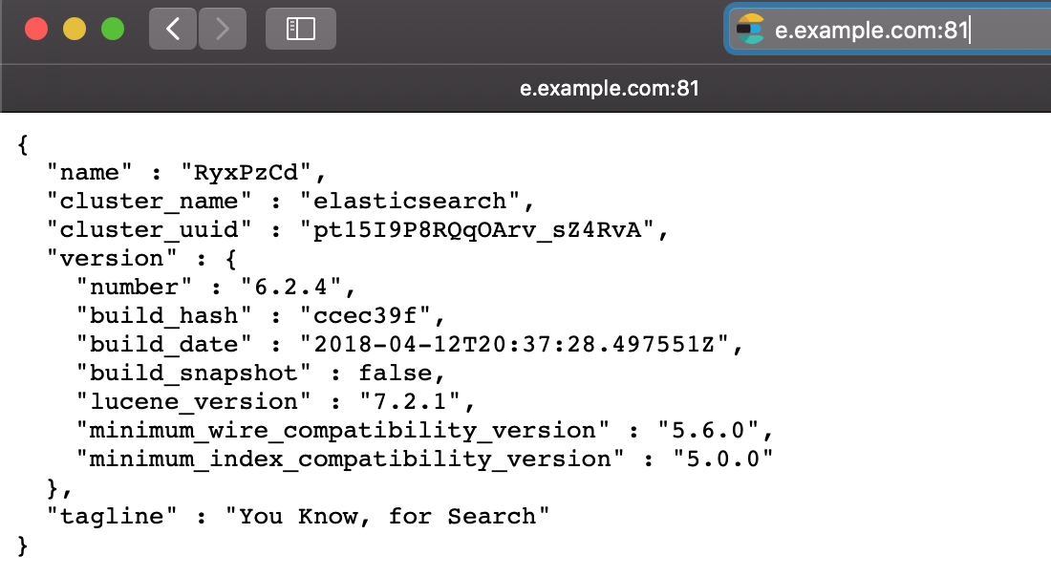
但是在访问elk.example.com时候，看到界面有提示
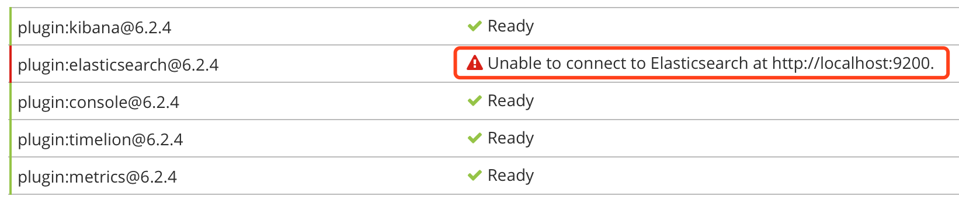
去确认elasticsearch的9200端口是否还在的时候，发现已经退出，通过dmesg 命令看到了如下的输出
OOM了，我虚拟机才1G内存，太小了，增加机器内存或是调整elasticsearch中默认的jvm内存分配
# vim /etc/elasticsearch/jvm.options
-Xms1g
-Xmx1g
可以调整成512m (当然生产环境中，我们不建议调小，内存够用的情况下可以大点)
重新访问结果如下
